

**PORTOFILIO APLIKASI -**

**SERTIFIKASI JUNIOR PROGRAMMING**

**2017-JP-G8-Reva Setia Anugrah Putra**

1. Website SIMANTAN (Sistem Pemantauan Kegiatan) Untuk Lingkungan Inspektorat Jenderal KEMENDIKBUD

Web aplikasi ini dibuat dalam rangka kegiatan Praktik Kerja Lapangan di Subbag Rumah Tangga Bagian Umum Itjen KEMENDIKBUD. Sistem Pemantauan Kegiatan meliputi berbagai macam dokumentasi terkait informasi kegiatan-kegiatan yang belum terlaksana dan sudah terlaksana, serta informasi terkait anggaran dana dari kegiatan-kegiatan yang terlampir dalam sistem informasi berbasis web ini. Dokumentasi tersebut dapat dilihat secara real time dimanapun dan kapanpun oleh para pihak pegawai internal Itjen Kemendikbud.

Tampilan Gambar:

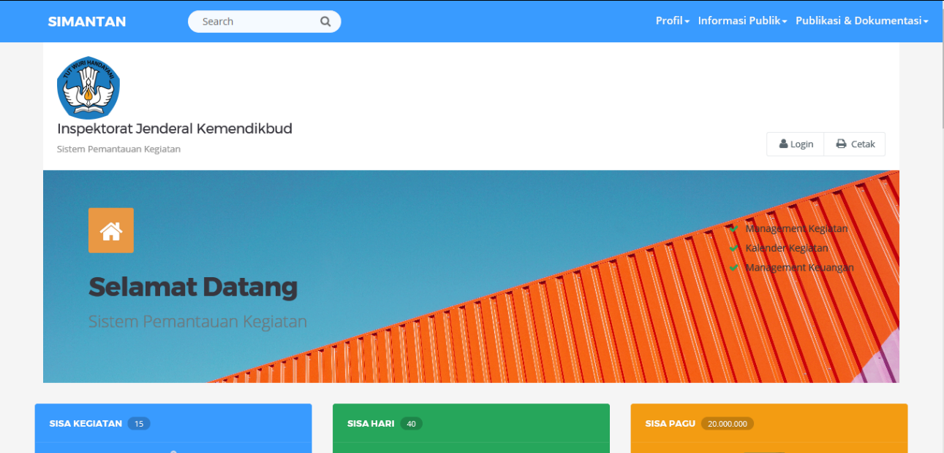

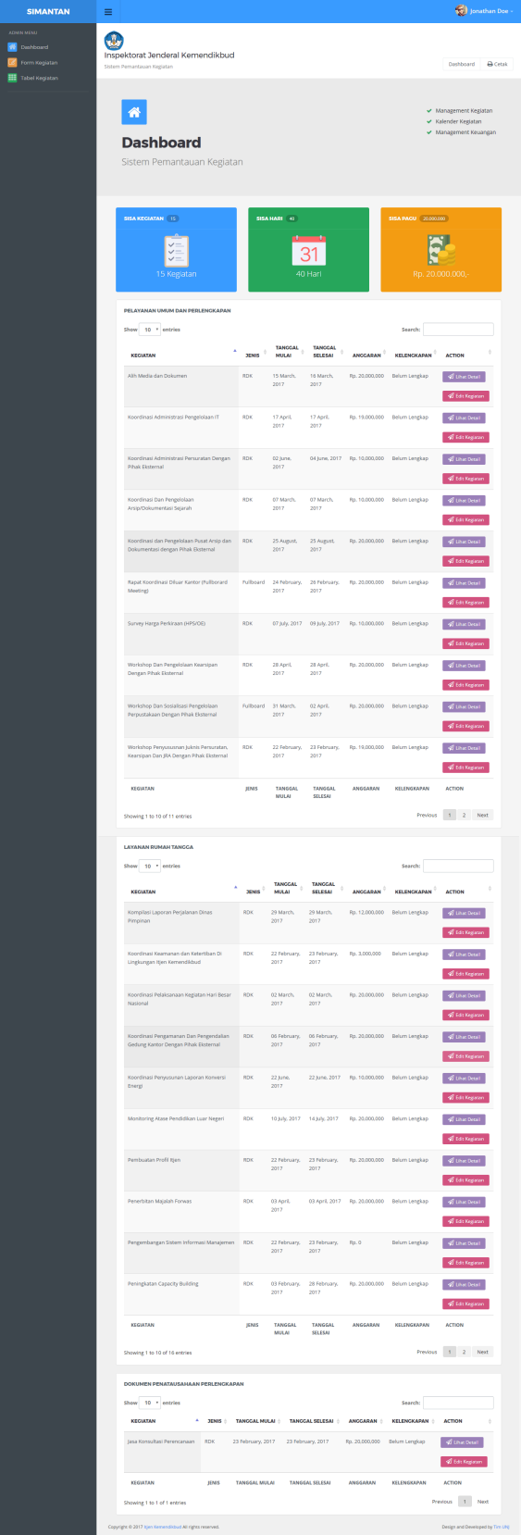

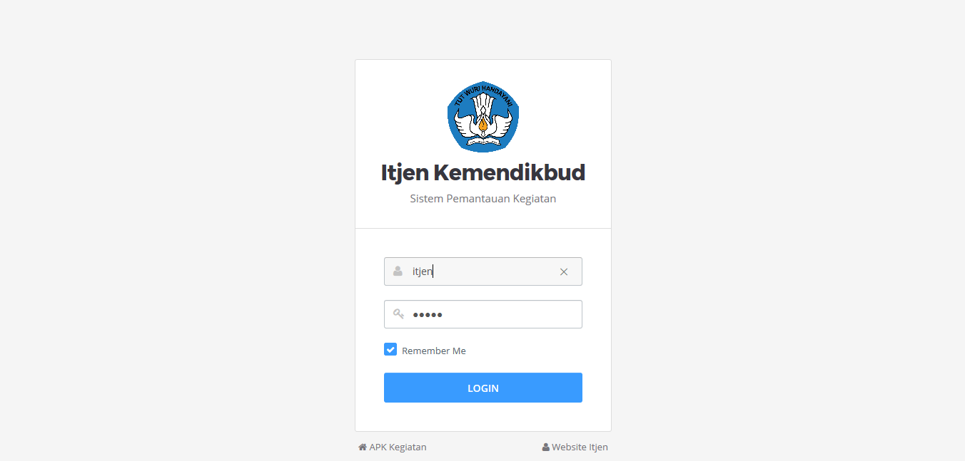

1. Web Aplikasi READY E-TIKET (Reva & Afandy Tiketing)

READY E-TIKET merupakan apliaksi website untuk memenuhi tugas Mata Kuliah Web Programming. Ide pemasarannya memanfaatkan teknologi yang berkembang saat ini yaitu website. Dengan menerapkan sistem informasi pemesanan tiket online yaitu pemesanan tiket Kereta Api yang dapat dipesan di stasiun-stasiun yang telah ditentukan untuk semua tujuan. Dan penggolongan melalui kategori kelas kereta api berdasarkan harga. Kemudahan lainnya dalam mendapatkan tiket kereta api dengan dukungan teknologi sistem informasi ticketing online cukup praktis, hanya dengan membuat akun pengguna, memesan tiket yang nantinya terdaftar dalam database website lalu pengguna memilih kategori kereta melakukan pembayaran dan akan mendapatkan printout tiket dengan simpel dan praktis.

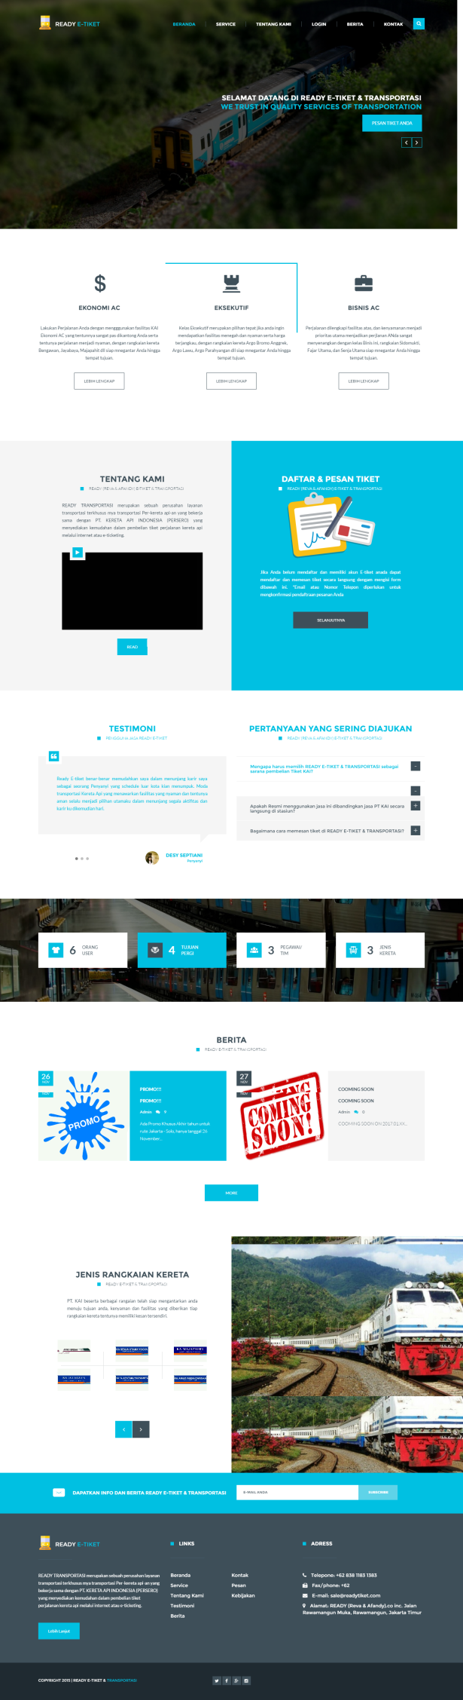

Tampilan Gambar:

